ЛГСН-15 |  | Одиночный окоп
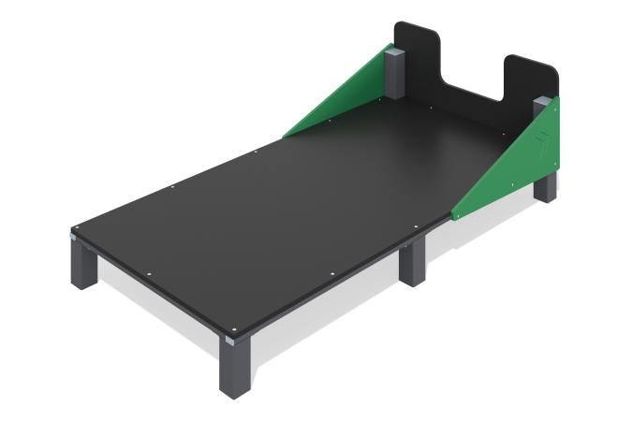

Размеры, мм: | 1030x2000x580 | Вес, кг: | 67.65
Характеристики материалов
Материалы: фанера, металл, порошковая краска, ламинированная фанера.
Комплекс состоит из:
-Стоек высотой 1200 мм изготовленных из профильной трубы 80х80 мм с толщиной стенки 3 мм,
-Стоек высотой 880 мм изготовленных из профильной трубы 80х80 мм с толщиной стенки 3 мм,
-Передней стенки выполненной из ламинированной фанеры 18 мм,
-Пола выполненного из ламинированной фанеры 18 мм,
-Боковых зеркальных стенок, выполненных из фанеры 15 мм с фрезерованным рисунком
- Зеркальные уголки стороной 50 мм толщиной 5 мм.
Верхние части труб закрыты пластиковыми заглушками.
Все имеющиеся металлические детали окрашены порошковой полиэфирной краской.
Весь крепеж нержавеющий.
Комплектация: Стойки – 6 шт., Пол 1 шт., Передняя стенка 1 шт., Фанера с фрезерованным рисунком– 2шт.,Комплект крепежа – 1шт.

